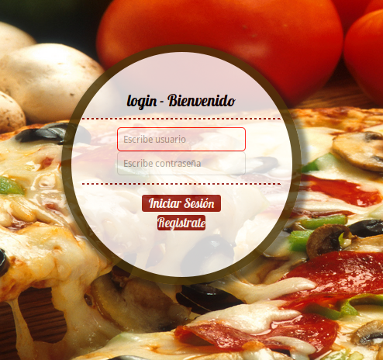

Ventana Login:

Error : E01N

Error cuando insertaba en nombre y no lo reconocia ya que no estaba usando el SHA1 para leer el dato que habia sido insertado con el metodo SHA1

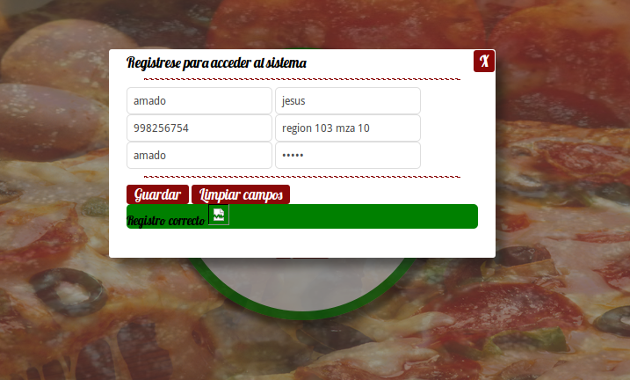

Ventana Login | Registro:

Error : E02N

Marcaba que registraba y en la base de datos no se registraban todos los datos, el error es que se le esta pasando otra variable por lo que inserta como 0 en el campo telefono.

Ventana Admin | Eliminar Pizza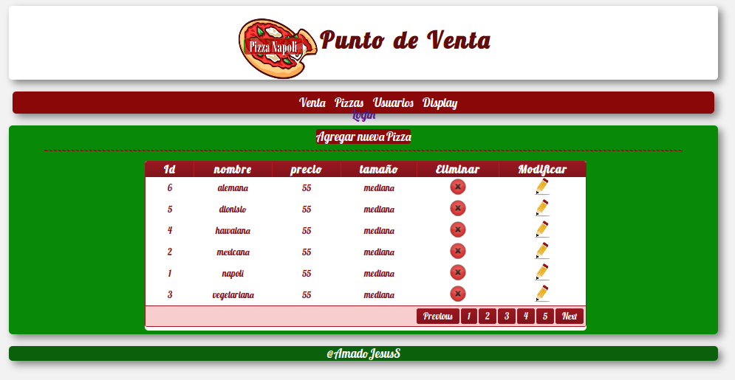

Error: E03N

Manda la variable al controlador y posteriormente al modelo, y no me regresaba ningun valor por lo que ajax no hacia nada, esto pasa porque se esta realizando una consulta o otra tabla que no tiene los mismos datos.

Ventana Admin | Registro Pizza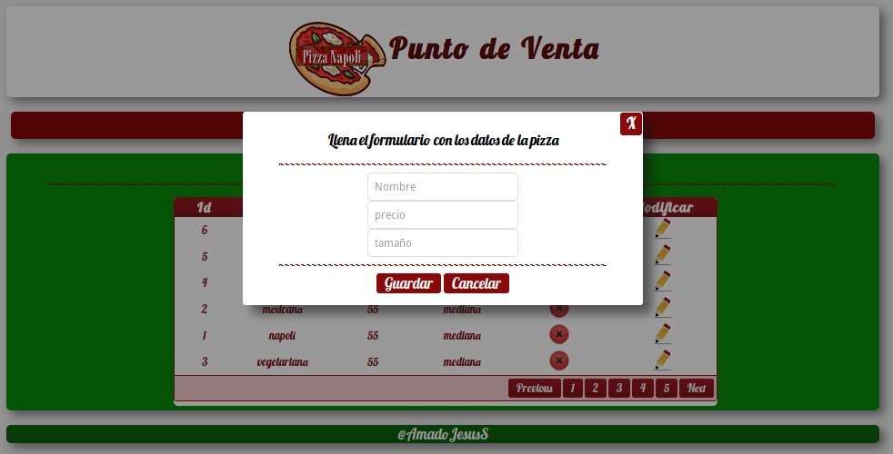

Error : E04N

No registra, el error es que no tiene los Id de los input correctamente y al enviar las variables no tenian ningun dato, por lo que marcaba, enviando datos, que es el mensaje de ajax en el beforeSend.

Ventana Admin | Venta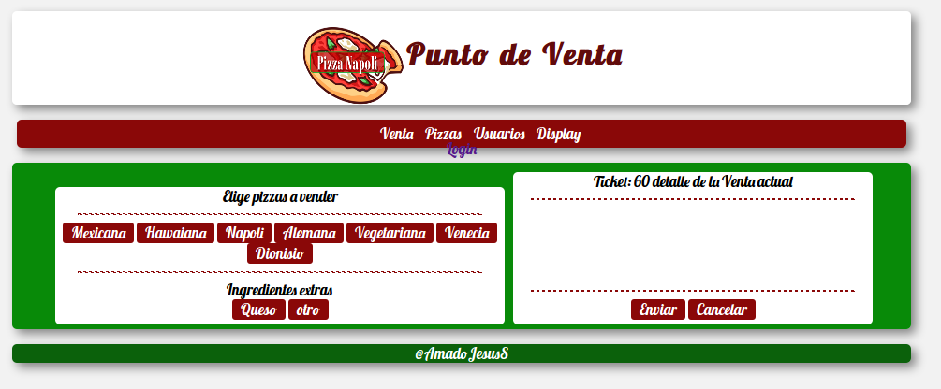

Error : E05N

Cuando se da click en los botones de las pizzas, no me envia los datos al <article> derecho, el error es con la clase que estoy identificando los botones y el parent().this del mismo.